**Отчёт по УП 01.01.**

1. **Установка среды разработки мобильных приложений.**
2. **Создание вайрфремов для мобильного приложения согласно заданной темы.**
3. **Инструкция по установке Android Studio**

**1.** Установка и настройка Android Studio

2. Перед установкой нужно проверить, отвечает ли компьютер

системным требованиям Android Studio. Лучше использовать последние версии ОС и позаботиться о свободном месте на диске. Установка на разные ОС слегка отличается: для Windows и Mac достаточно скачать с официального сайта установочный пакет и распаковать файлы, на Linux придётся воспользоваться командной строкой.  
Требования для Windows →

1. 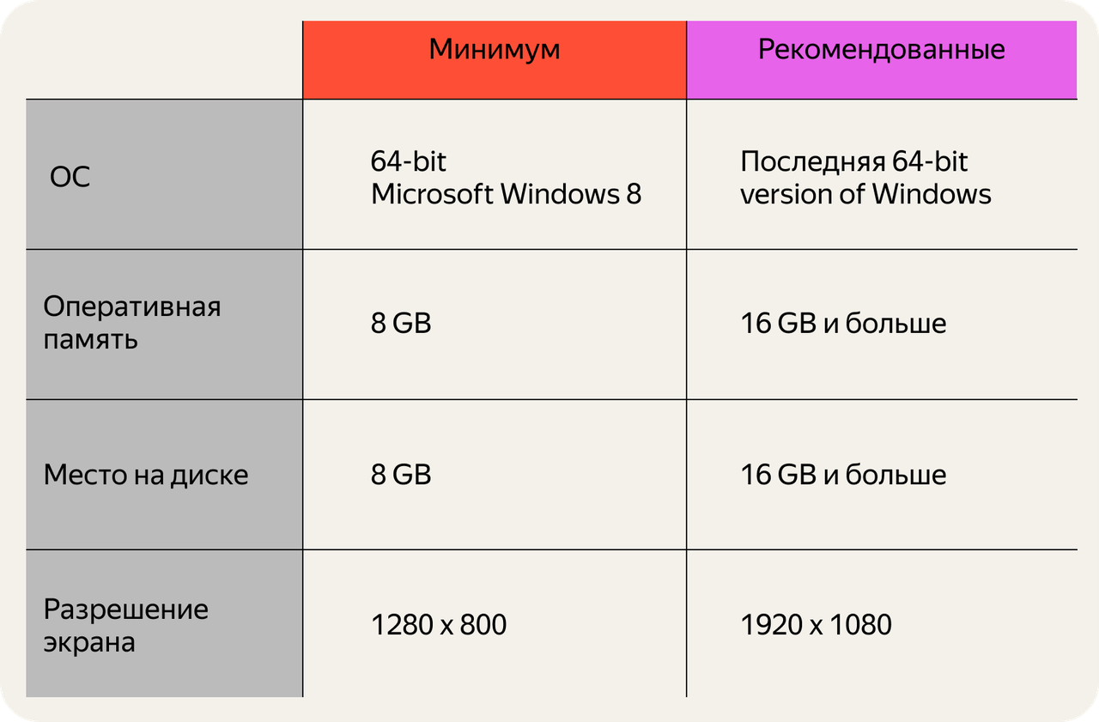
2. Скачивать лучше .exe файл — с его помощью Android Studio запускается в два клика. Для установки через .zip файл понадобятся дополнительные шаги:

Ссылка: https://developer.android.com/studio  
  
1. Распаковать .zip.  
2. Скопировать папку Android Studio в Program Files.  
3. Открыть Android Studio.  
4. Запустить Studio64.exe или Studio.exe.  
5. Следовать указаниям мастера установки и загрузить все рекомендуемые пакеты SDK.

О новых инструментах и других [API](https://practicum.yandex.ru/blog/chto-takoe-api/) пользователь узнает из всплывающего окна, где будет вся информация о новинках. Если ждать не хочется, можно проверить вручную — в Android Studio есть соответствующая кнопка.

**2. Создание вайрфремов для мобильного приложения согласно заданной темы.**

Первым этапом создадим основную страницу 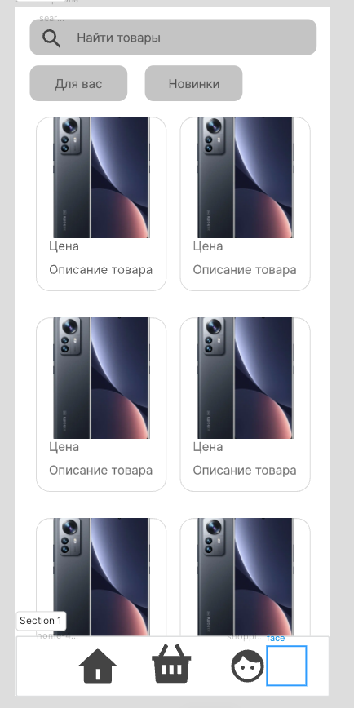

Следующее что было сделано это корзина

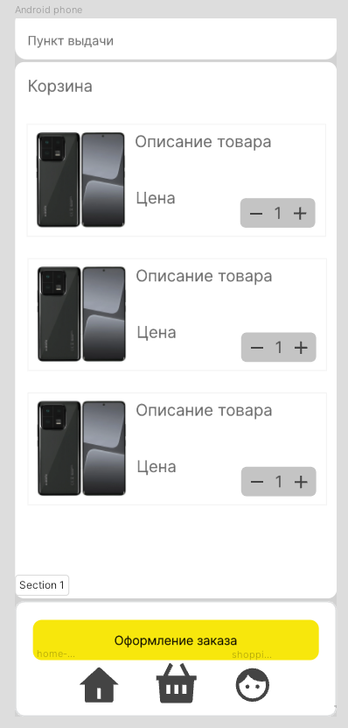

Затем был сделан профиль пользователя

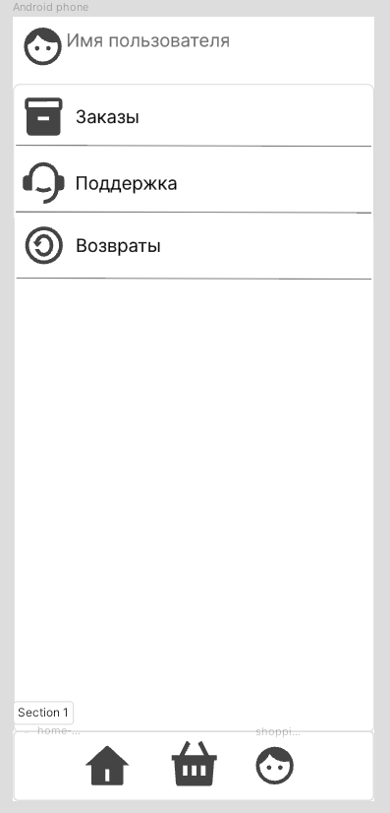

Следующее на очереди была страница товара

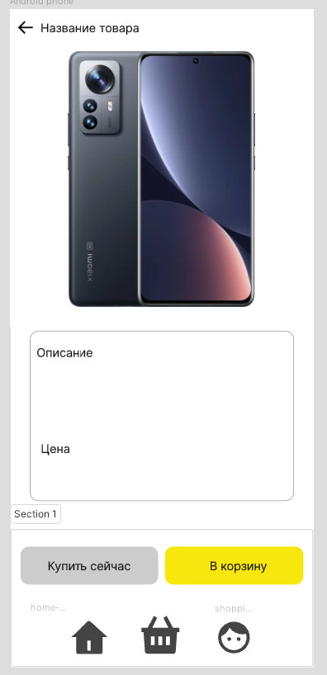

И в конце страница оформления заказа

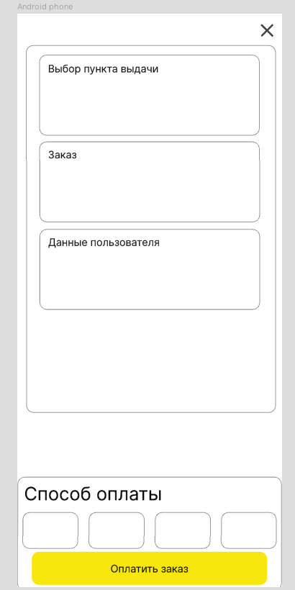

Примерная связь по кнопкам

